

Architektura systemu

w oparciu o model 4+1 Kruchtena

**System strumieniowania wideo**

|  |  |  |
| --- | --- | --- |
|  | **Informatyka [SSM] s.1 / ITS2**  **Skład sekcji** | |
| **Lp.** | **Nazwisko i imię** |
| 1. | Augustynowicz Marcin |
| 2. | Biel Dominik |
| 3. | Chałas Patryk |
| 4. | Guzik Bartłomiej |
|  | 5. | ~~Kotasiński Mateusz~~ |
|  | 6. | ~~Kryus Olaf~~ |
|  | 7. | Szymański Marek |

**Wstęp**

Dokument przedstawia opis architektury systemu strumieniowania wideo.

**Zakres i przeznaczenie dokumentu**

Dokument ten zawiera projekt architektury systemu z użyciem modelu widoku 4+1 Kruchtena. Jest więc podzielony na widoki, które służą do opisu systemu z punktu widzenia różnych interesariuszy, jak na przykład: użytkownicy końcowi, programiści, kierownicy projektu. Składa się z czterech głównych widoków: logiki biznesu, procesów, implementacji i wdrożenia. Ponadto używany jest dodatkowy widok przypadków użycia zawierający scenariusze służące do zilustrowania architektury, określany jako widok plus jeden.

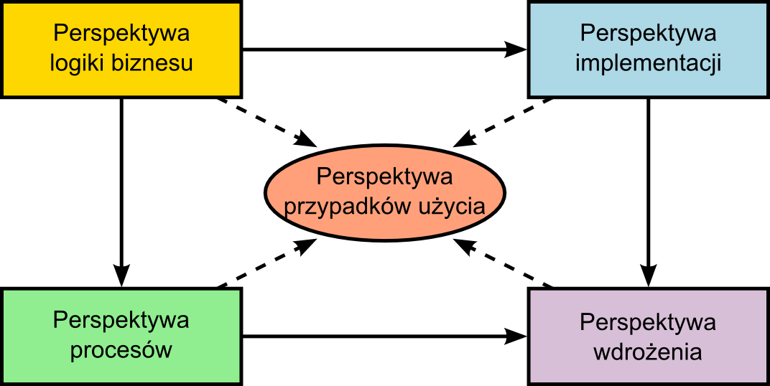

**1. Perspektywa logiki biznesu**

Widok logiczny dotyczy funkcjonalności zapewnianych przez system użytkownikom końcowym. Ukazuje różne elementy systemu informatycznego w kontekście logiki biznesu jak np. klasy. Do jego zaprezentowania wykorzystano diagramy UML.

* diagram klas

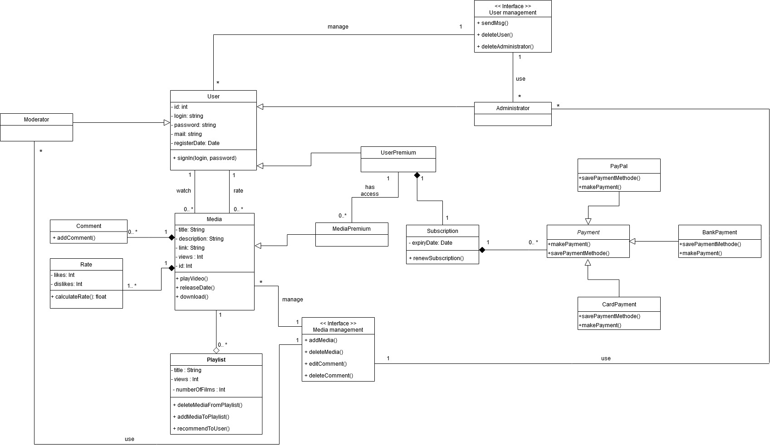

* diagram obiektów

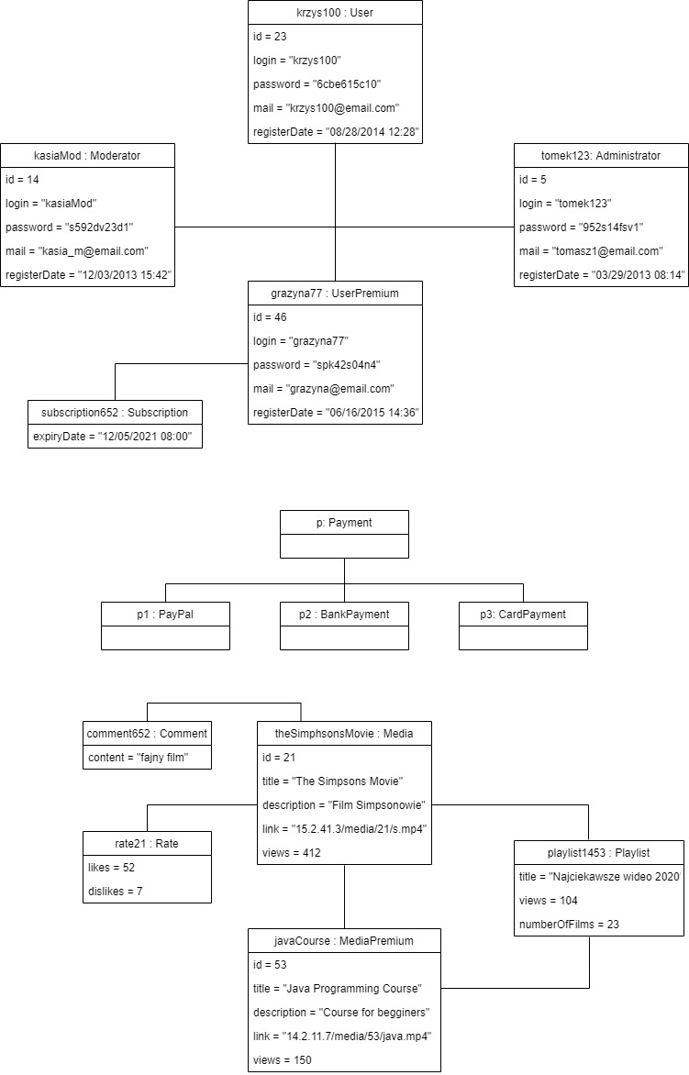

**2. Perspektywa procesów**

**Perspektywa procesów** — opisuje wszystko co jest związane z współbieżnością pracy Systemu informatycznego, najczęściej opisuje komunikację i synchronizację różnych komponentów systemu i z reguły dotyczy systemów rozproszonych i/lub współbieżnych. Na perspektywę procesów składają się głównie diagramy czynności.

Proces rejestracji użytkownika:

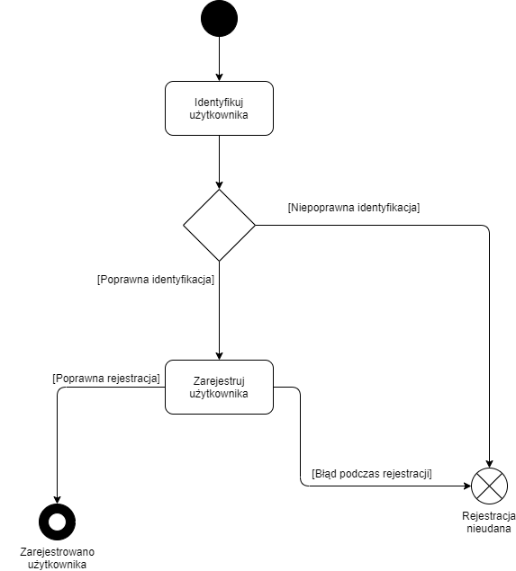

Proces logowania:

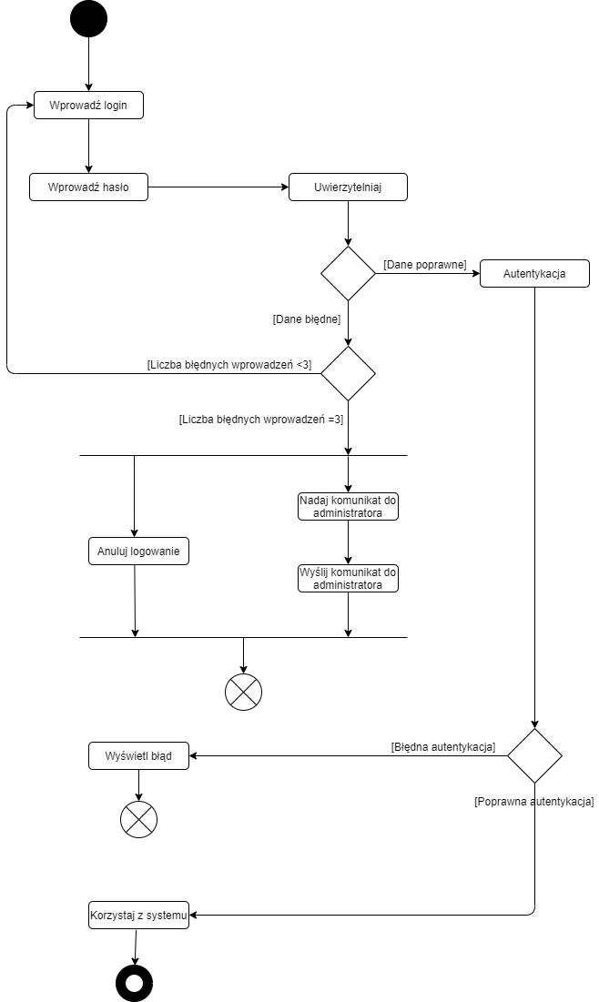

Proces przeglądania zawartości:

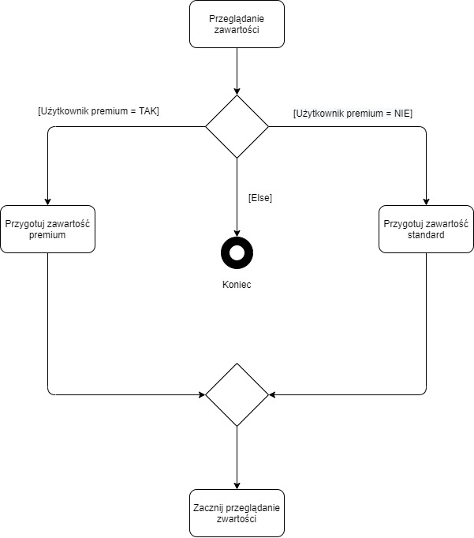

**3. Perspektywa implementacji**

Perspektywa implementacji przedstawia kilka komponentów, które po złożeniu w całość tworzą system strumieniowania wideo. Graficzne przedstawienie tej perspektywy realizowane jest za pomocą diagramu komponentów znajdującego się poniżej. Najbardziej istotnym elementem poniższego diagramu jest baza danych. Znajdować będą się w niej wszelkie informacje służące do realizacji strumieniowania wideo. Ważnym elementem jest również interfejs graficzny pozwalający użytkownikom na korzystanie z serwisu. Kolejnym z komponentów jest system pozwalający na logowanie oraz rejestrowanie użytkowników. Komponenty strumieniowania wideo, przeglądania zawartości oraz te odpowiedzialne za komentowanie czy też ocenianie zapewniają wszelkie funkcjonalności dostarczane użytkownikom. Komponent wideo odpowiedzialny jest za dostarczenie wideo z bazy danych do użytkowników, natomiast komponent użytkowników odpowiada za zarządzanie nimi oraz umożliwienie dostępu do zawartości premium dla danego użytkownika.

*Diagram komponentów:*

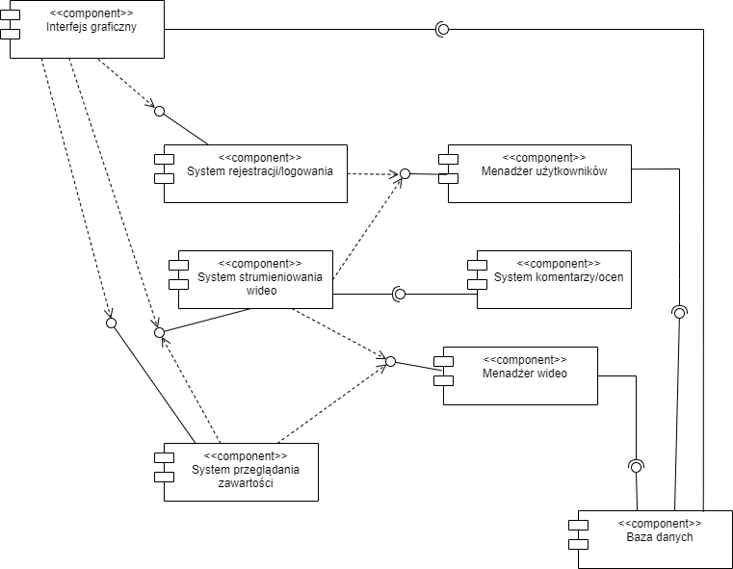

**4. Perspektywa wdrożenia**

W celu udostępnienia zawartości o jak najlepszej wydajności oraz wysokiej dostępności zostanie wykorzystany system CDN (Content Delivery Network). Na sieć składają się:

* serwer źródłowy, dostarcza treści do sieci CDN,
* serwery “regionalne”, znajdują się w różnych miejscach geograficznych, replikują główną bazę danych,
* system routingu, który zapewni użytkownikom dostęp do najbliższego węzła, w celu zmaksymalizowania wydajności i jakości.

Schemat sieci CDN:

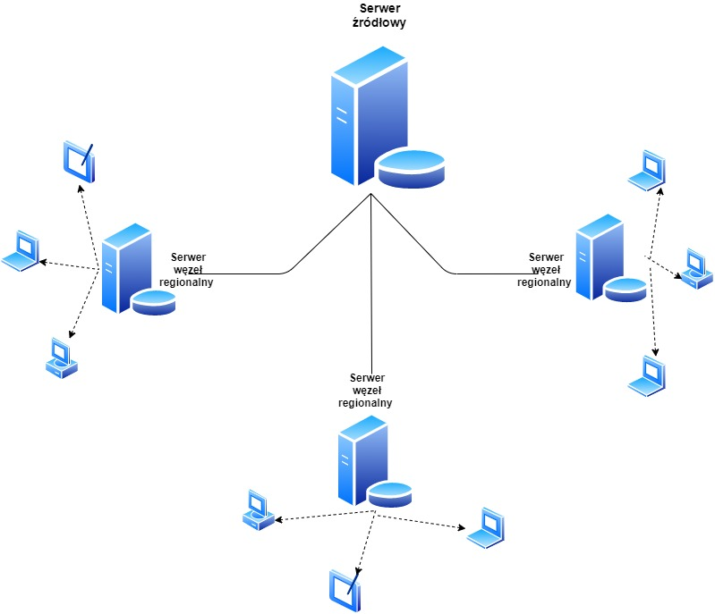

Deployment diagram:

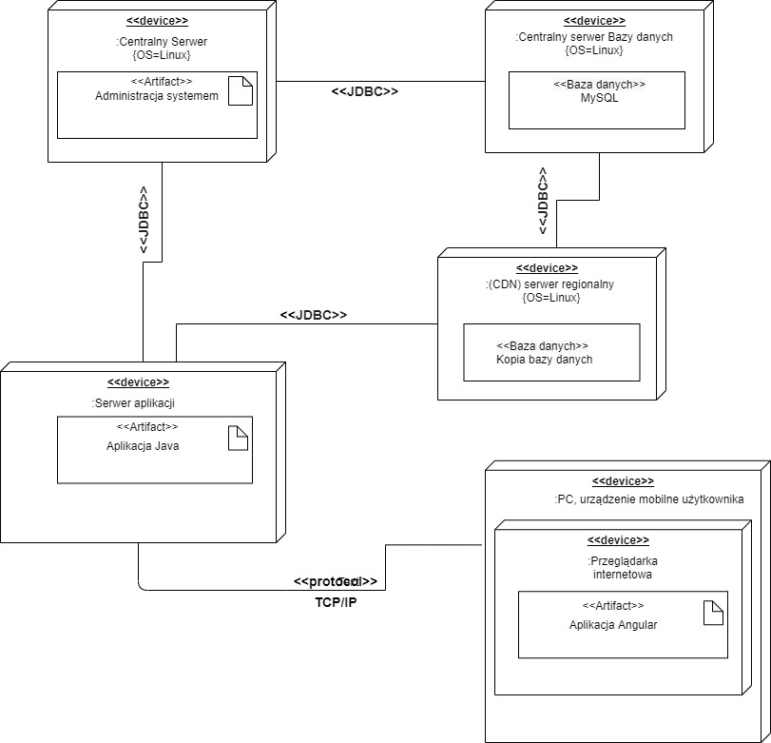

**5. Perspektywa przypadków użycia**

